项目名称： 乡土教材进课堂小额教师支持资金2018年项目
受赠方： 北京益公公益基金会
捐款出资方： 洛克菲勒慈善咨询机构
捐款总额（美元）： 61,882.77
捐款使用期限： 起始2018年10月1日 - 结束2019年12月31日
延期至2021年12月31日
受赠方财政年度结束于： 12月31日

结项报告截止日期： 2021年12 月 31 日

**请将此报告提交给赠与亚洲中国办公室工作人员。**

报告日期： ___2021 年 12月31日___

截至 2021 年 12 月 31 日，完全独立用于赠与亚洲捐赠资金的独立账户或管理专账（请选择一项画圈）中剩余捐款金额为人民币 0元 。

** 如果捐赠款仍有结余，请尽快与赠与亚洲联系，暂且不要填写此报告。 **

项目执行中，贵机构是否遵受了捐赠协议书的有关条款？  是  否
如果选择“否”，请说明：

请列举支持本项目的其他任何资助人：

资助人 | 资助金额

陈述和财务报告

项目名称： 乡土教材进课堂小额教师支持资金2018年项目
受赠方： 北京益公公益基金会
捐款出资方： 洛克菲勒慈善咨询机构
捐款总额（美元）： 61,882.77
捐款使用期限： 起始2018年10月1日 - 结束2019年12月31日
延期至2021年12月31日
受赠方财政年度结束于： 12月31日

报告日期： ___2021年12月31日___

I. 项目陈述结项报告

A 项目执行情况
- 请说明项目是如何开展的（包括时间、地点、活动内容、活动产出和受益人群和人数等）。

2019年本项目执行乡土教材课程设计的支持活动，主要包括以下内容:

- 2019年4月中，开始收集本年度小额资助范围的乡土教材课程设计，到5月中旬收到153份设计文案。由天下溪和当地教师组成的专家组审读了这些设计文案，认为虽然这一年来的大家对乡土教材课程设计有了很大程度的提高，但是在以学生为主的教学和拓宽乡土文化的内容方面还需要加强。因此，项目组认为有必要针对目前教师们的实际情况组织一次培训。

- 5月和6月，项目组在微信群与老师们做了充分互动后， 6月中旬，项目组和阿坝州教科所合作在汶川组织了一场为期三天的培训活动，全州13个县的80名教师参加。本次培训是一次计划外活动，但是非常必要和有效。
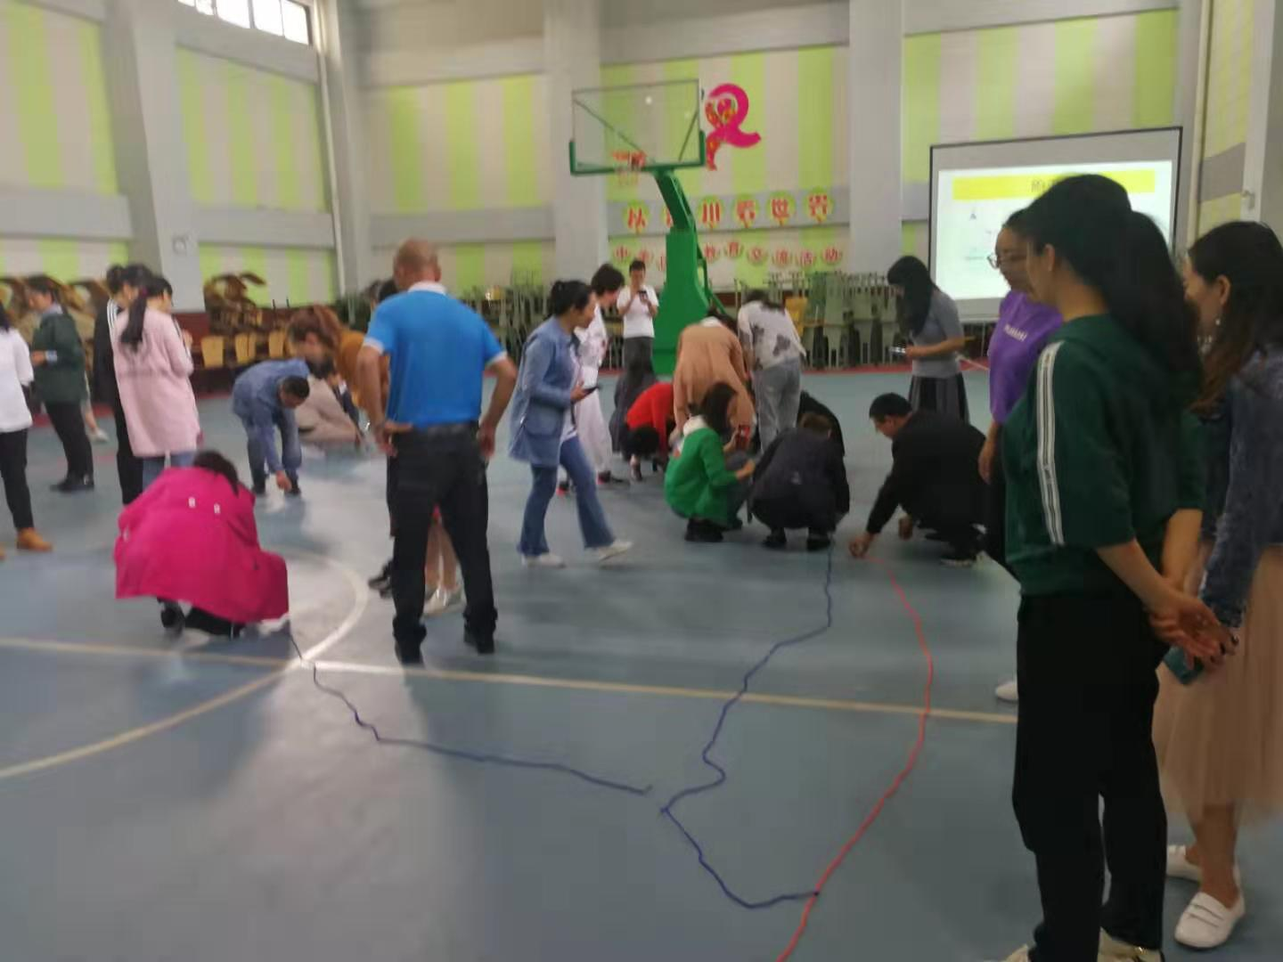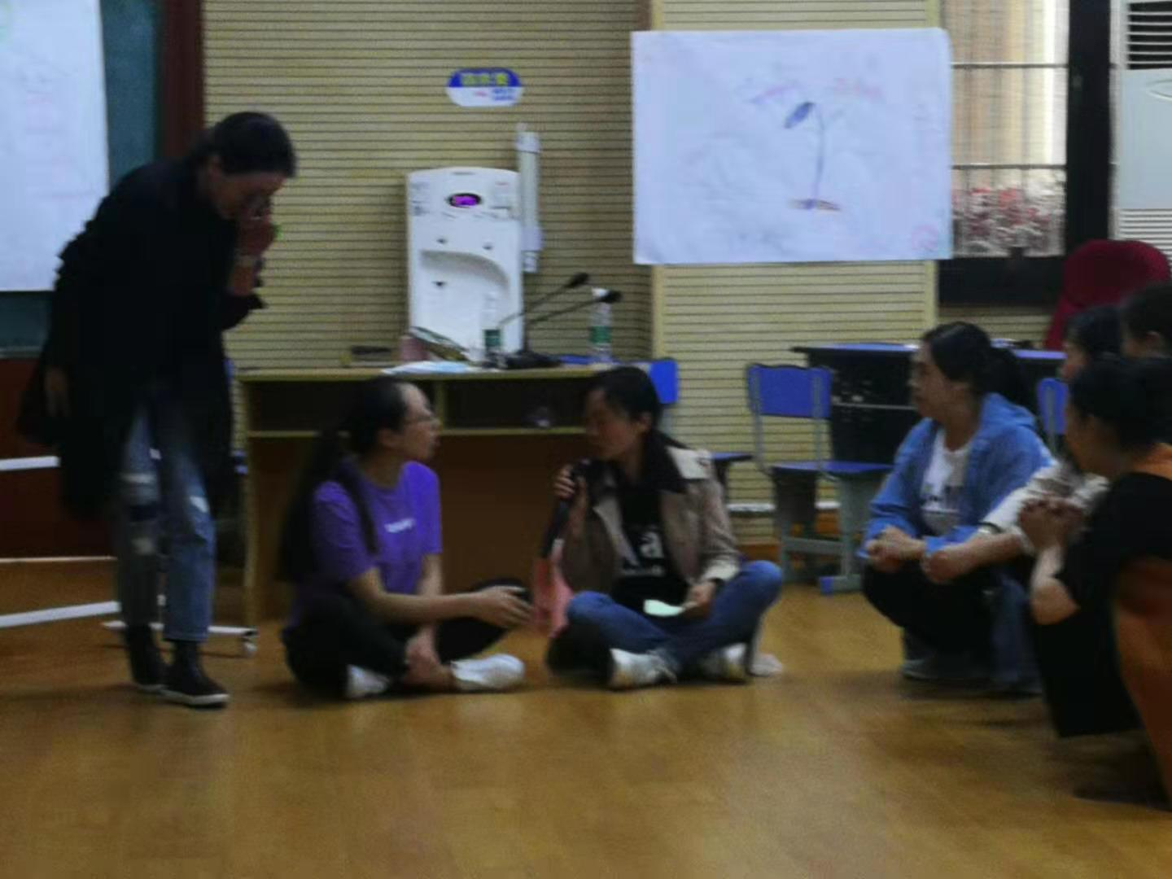
图片说明：2019年6月的教师培训

- 根据阿坝州学校的时间安排，9月份委托阿坝州教科所收集老师们重新做出的的教学设计方案，并组织州内的教师专家对收集上来的123份教案做了通读、筛选、修改指导工作。最后选出了85份合格的设计。在此基础上又优选出九个教师的8个出色设计，由专家集中指导提升，作为在乡土教材教学设计展示会上的内容。
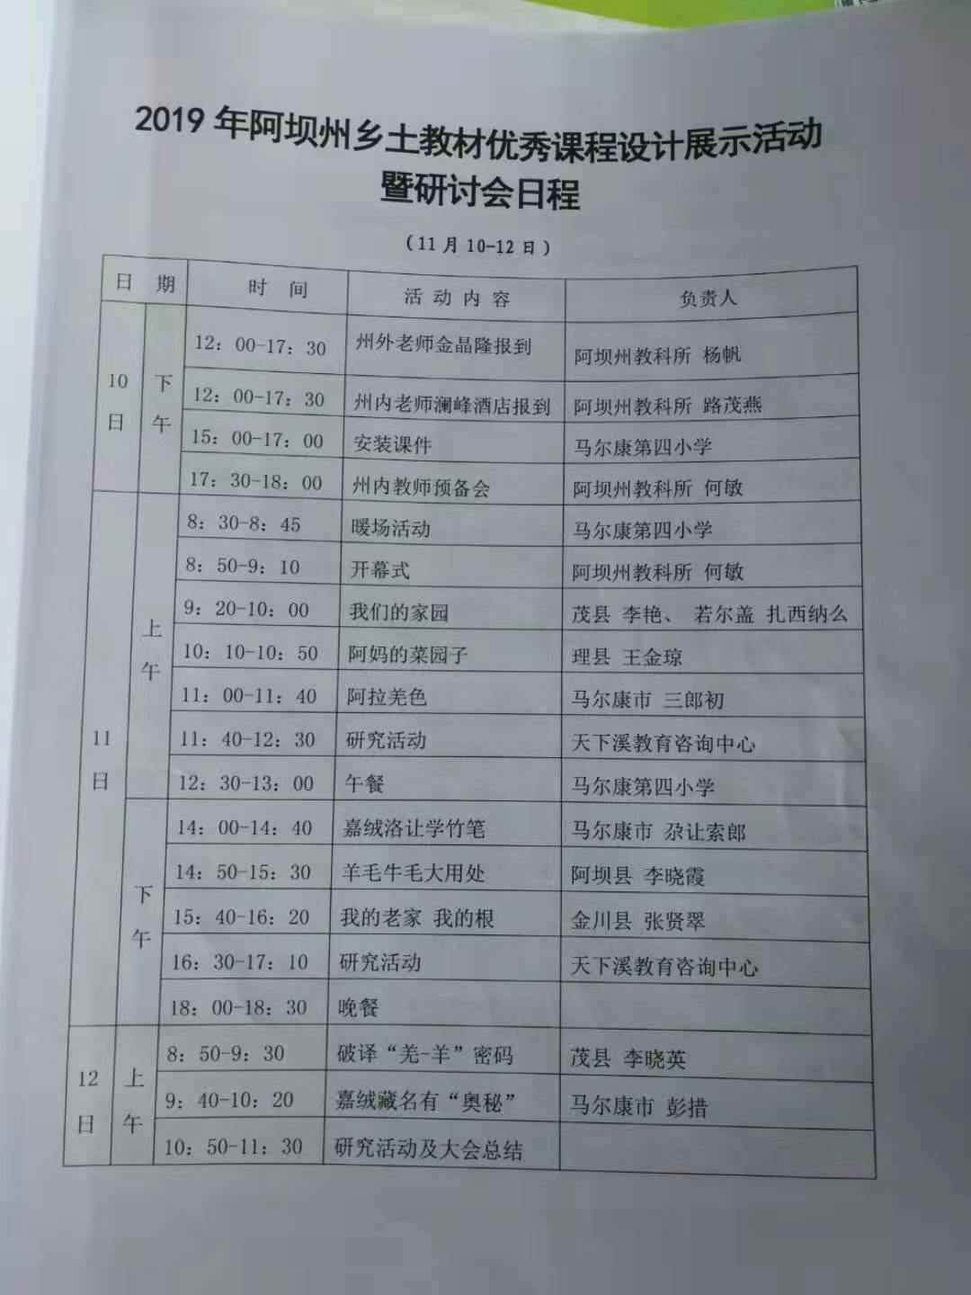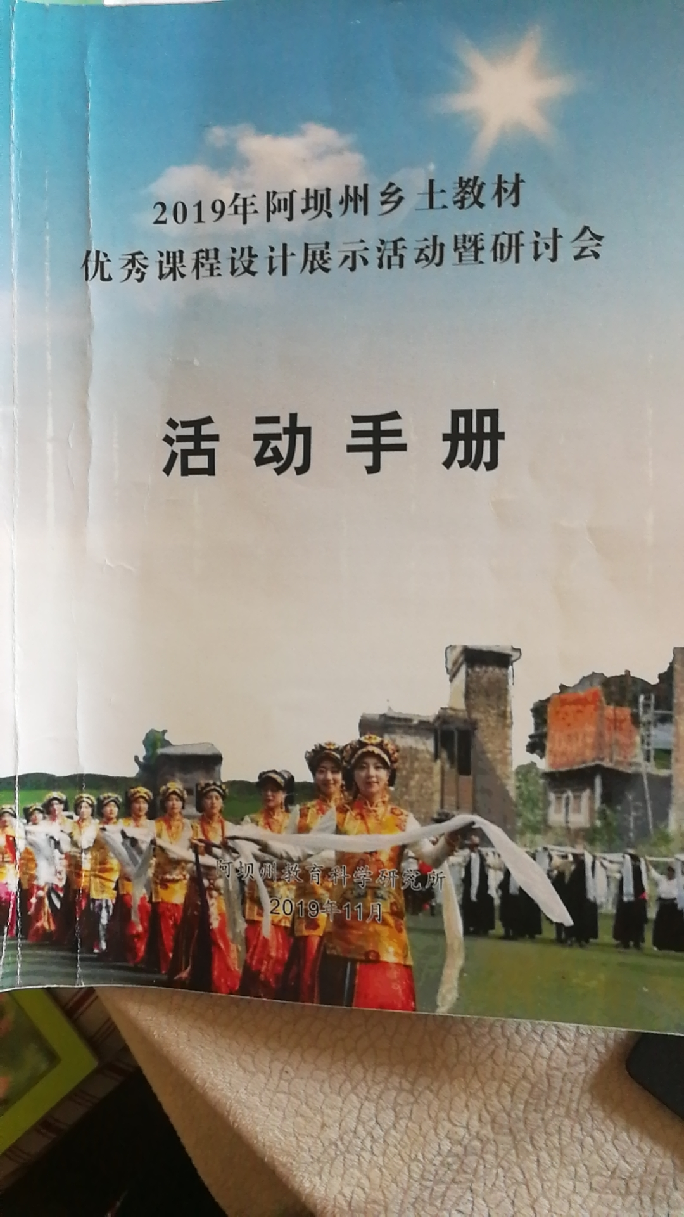

- 11月11日、12日，项目组和阿坝州教科所联合举办乡土教材课程设计展示和研讨会，除阿坝州教师150人参加外，还有丹巴县中路森林学校的项目伙伴、雷波县教育局、鄂伦春旗教育局和文旅局的教师干部和廖冰兄艺术与教育基金会的同仁参加了展示会并投入了研讨。展示会推出的八节课都非常精彩，所选内容大大拓展了阿坝州乡土文化的内容，在教学方法上有极大的创新，有四节课可堪称惊艳，参会者都认为享受了一场乡土文化教育的盛宴。

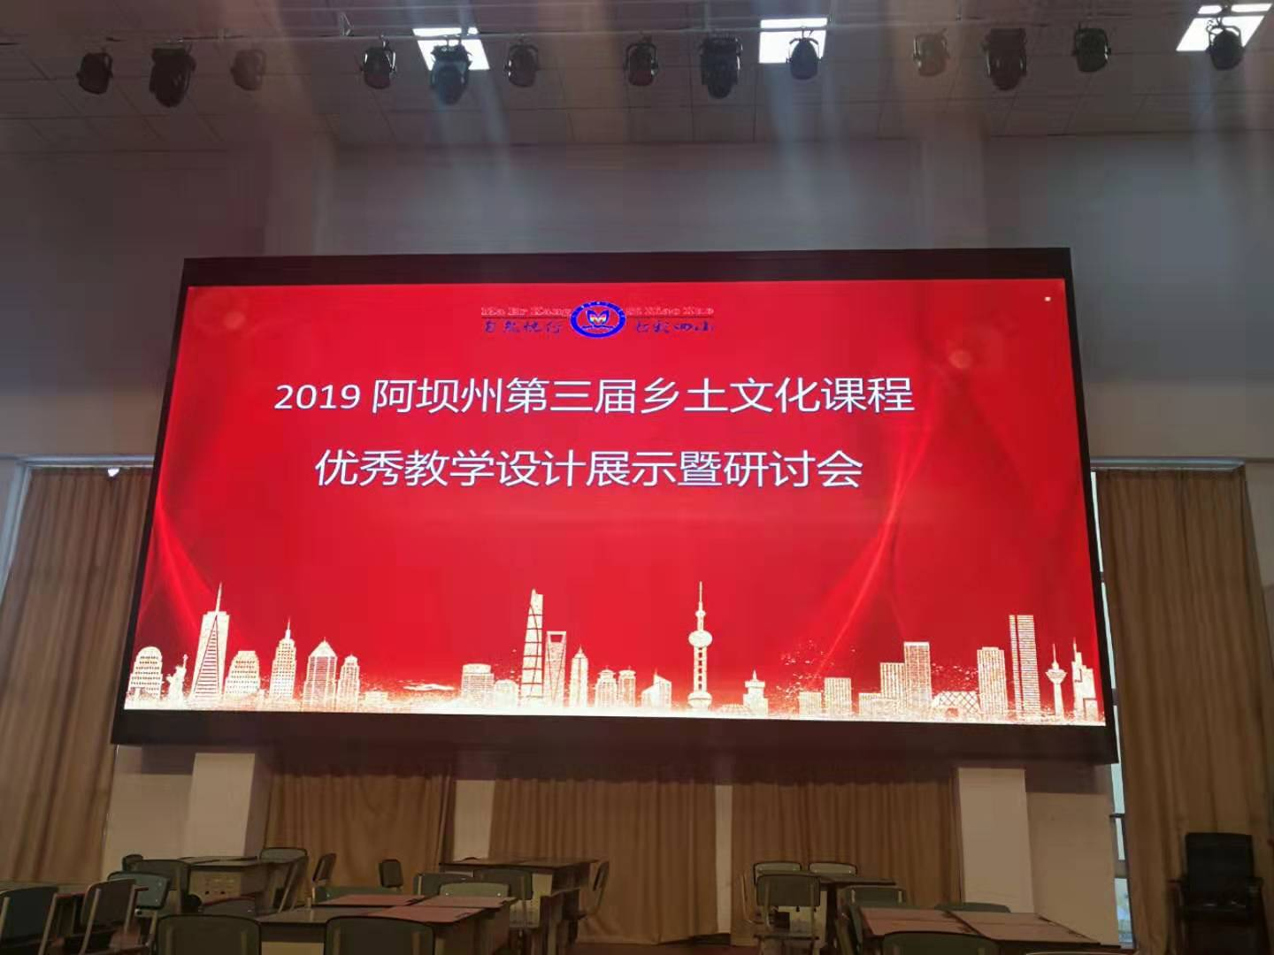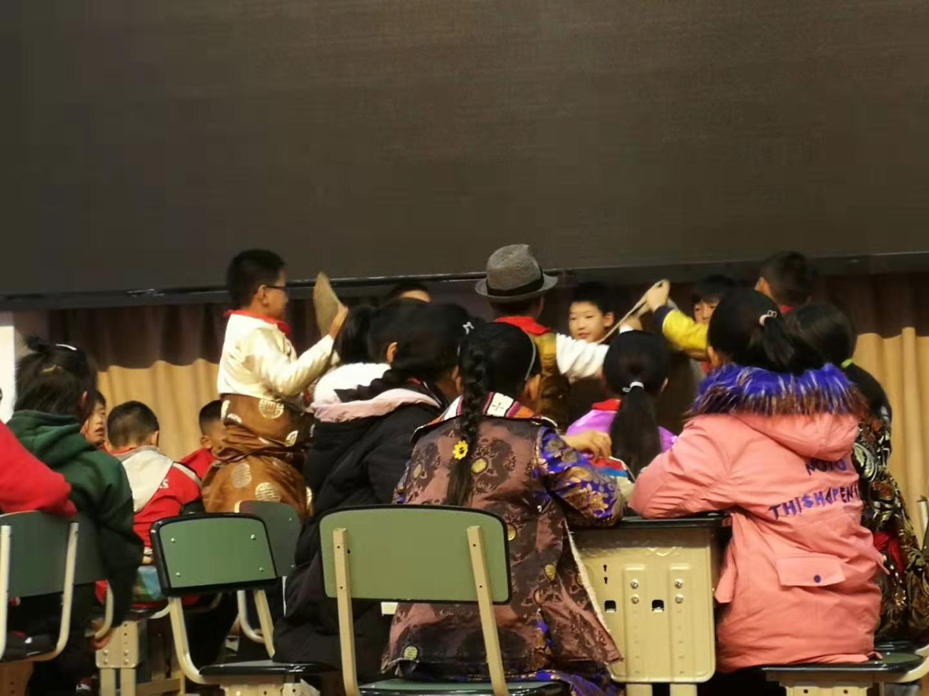

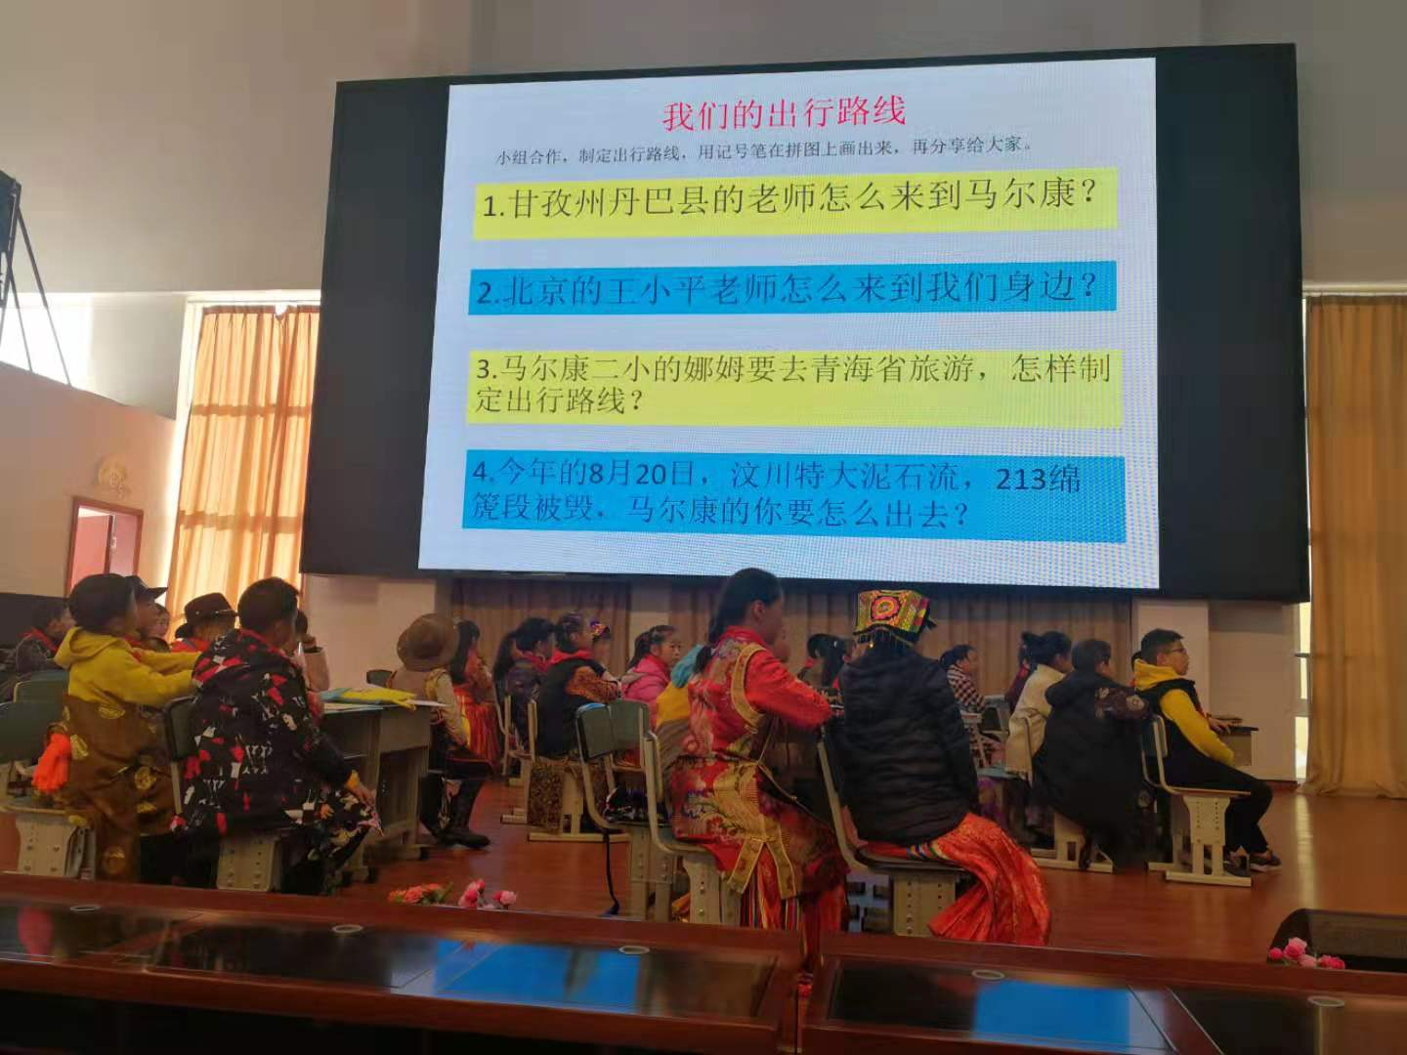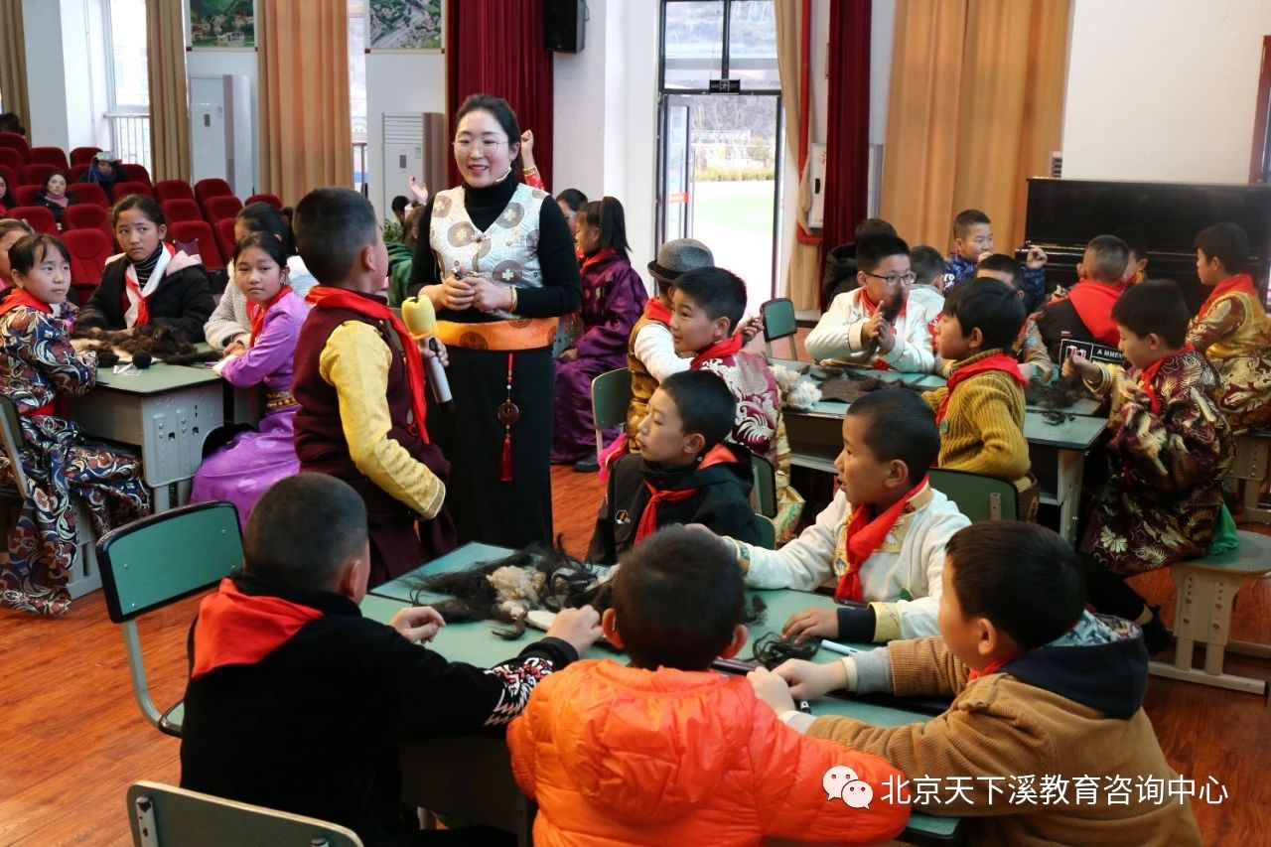

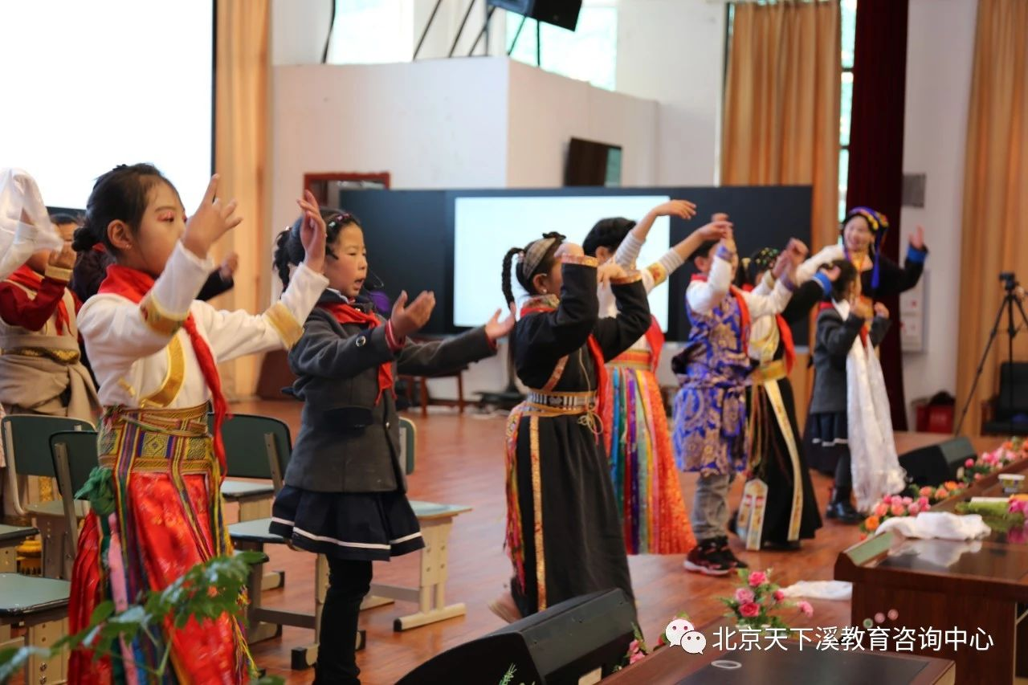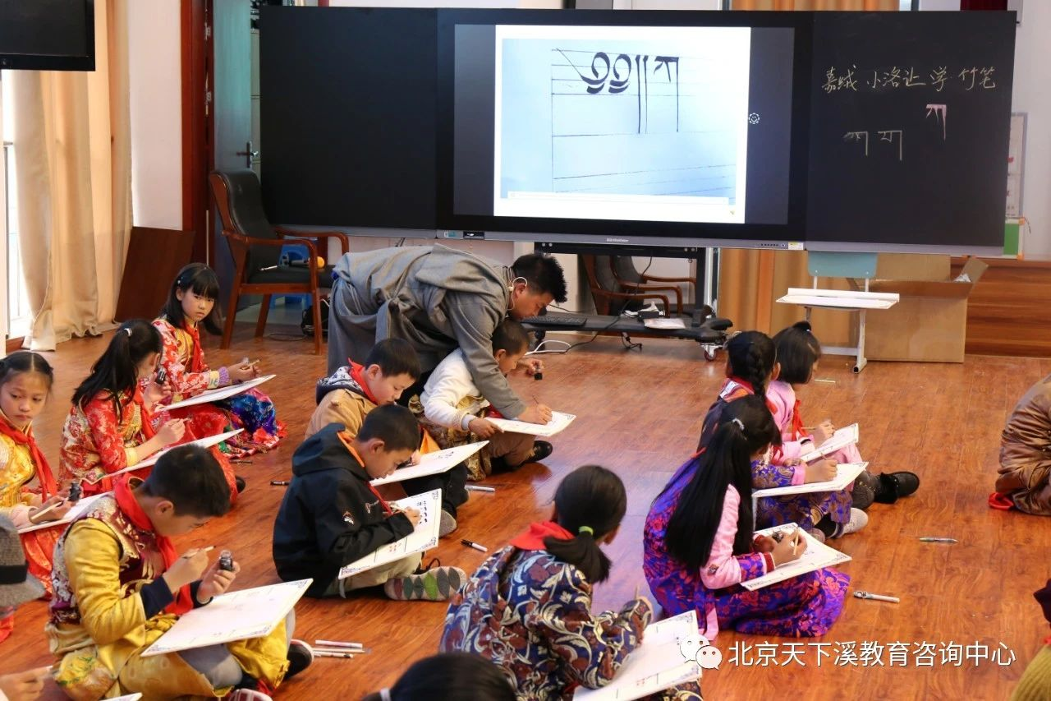
优秀课程展演的课堂学习过程

- 如果项目实际完成的活动与项目计划书中所拟定活动不一致，请说明原因。

B. 项目成果及影响

- 请说明项目的实际成果。

  - 一次乡土教材教学设计培训。
  - 本年度123份乡土教材教学设计方案。
  - 一次有200人参加的乡土教材教学设计展示及研讨会。
  - 完成优秀教学设计文案筛选及评定工作并完成印刷。
  - 完成乡土教材项目网站的内容整理和上线。
  - 完成天下乡土微课堂微信群的建立，并开展11次在线课堂，总计有约300余人次参与在线课堂的加入，11位关注乡土文化的教师、校长、学者、艺术家、创变者分享了自己的经验。
  - 完成天下乡土公众号的建立，并将项目成果整理后在公号发布。

- 如果项目实际达成的成果与项目计划书中所拟定成果不一致，请说明原因。

- 项目预算调整。原计划用于支持种子教师活动基金的经费，改用于支持2019年11月11、12两的优质课程展示活动。

- 原定印行文集，阿坝州教科所于2019年12月中下旬收集完文稿，后作为内部出版物印行。2020年一季度完成文案筛选及评定工作。因新冠疫情影响印刷厂复工，到2020年10月份最终完成印刷，并发放给阿坝州教科所给各级教师领取使用。

- 2020年用前期积累的款项印刷阿坝州嘉绒藏族的乡土教材8000册赠送给阿坝州嘉绒藏区小学校，回顾、巩固本项目的成果。

- 用项目余款整合项目内资料，完成项目独立网站的更新和维护，使网站至少在未来三年内能够保持便利访问，持续分享项目内信息，加强项目内相关人员的信息沟通。

- 收集了123份教学设计方案，不足原计划的200份。主要原因是筛除了质量不合格的文案。计划外增加了2019年6月的乡土教材教学设计教师培训会。

- 请说明本项目的社会影响（如有）。

通过优秀教案集的整合和印刷，使更多对乡土文化项目有兴趣的老师和社会学者有机会获得本书并收获更多经验，同时其他公益机构有同类项目的获得信息分享，间接促进项目发展。通过网站的维护和内容的扩充，使更多项目主题的关注者、学者能有更多浏览资料、获取经验的机会。

- 请尽可能附上成功案例介绍及受益人写的信件或报告。也欢迎提供项目有关照片、影像资料、新闻报道复印件或其他资料。

乡土教材2019阿坝州优秀乡土课展演视频：
- 分享：羊毛牛毛大用处(视频) | 2019阿坝州优秀乡土课程
- 分享：阿拉羌色(视频) | 2019阿坝州优秀乡土课程
- 分享：嘉绒洛让学竹笔(视频) | 2019阿坝州优秀乡土课程
- ……（共计8节优秀课程，可在下面地址观看）
更多项目进展内容：
https://mp.weixin.qq.com/mp/homepage?__biz=MzA4NjMxNzMzMA==&hid=7&sn=4e5591b7ccdf5c63de6ce387c2e64def&scene=18&devicetype=android-29&version=28000159&lang=zh_CN&nettype=WIFI&ascene=7&session_us=gh_ce949125127e&wx_header=1

微课回顾：
- 5月26日 何王全，羌笛演奏和制作国家非遗传承人，茂县文化馆副馆长
- 6月2日 李晓霞，《羊毛牛毛大用处》乡土课程作者，阿坝州阿坝县教研所教研员
- 6月9日 阿根，《东方金字塔-高原碉楼》作者
- 6月16日 张贤翠，《我的老家我的根》乡土课程作者，阿坝州金川县东方红小学教师
- 6月23日 沈宏，自由艺术家、《米拉子子》获奖藏族动画短片导演
- 7月1日 杨刚才，马云乡村教师奖获得者、小金县美兴镇营盘小学教师 / 苟云洪，高级教师 小金县美兴镇营盘小学校长：始终关注于学生的身心健康、人格健全，关注于教师的专业成长
- 【7月7日】扎西兰加，藏文书法家及唐卡艺术家，青海果洛州门堂乡多杰旦民族学校教师
- 【7月9日】 赵志雄，廖冰兄基金会前课程总监，独立教育探索者，专注于课程改革与乡土课程开发15年（待定）
- 【7月14日】 尕让索朗，《嘉绒洛让学竹笔》乡土课程作者，马尔康二小教师
- 彭措，《嘉绒藏名有“奥秘”》乡土课程作者，马尔康市第二中学校长，高级教师，嘉绒藏区第一所传统文化展览室筹建者
- 王富贵，甘肃省平凉市静宁县城川镇大寨小学，校长，2018马云乡村校长

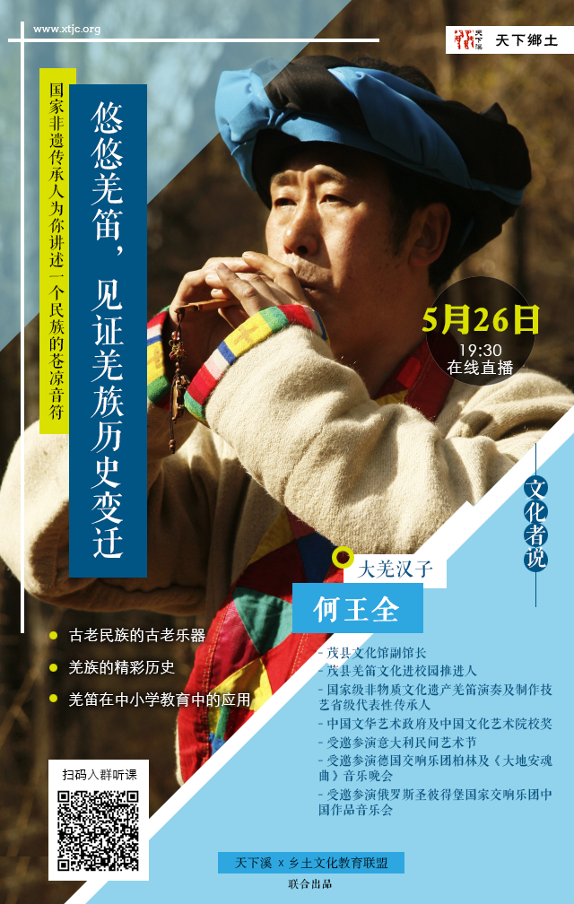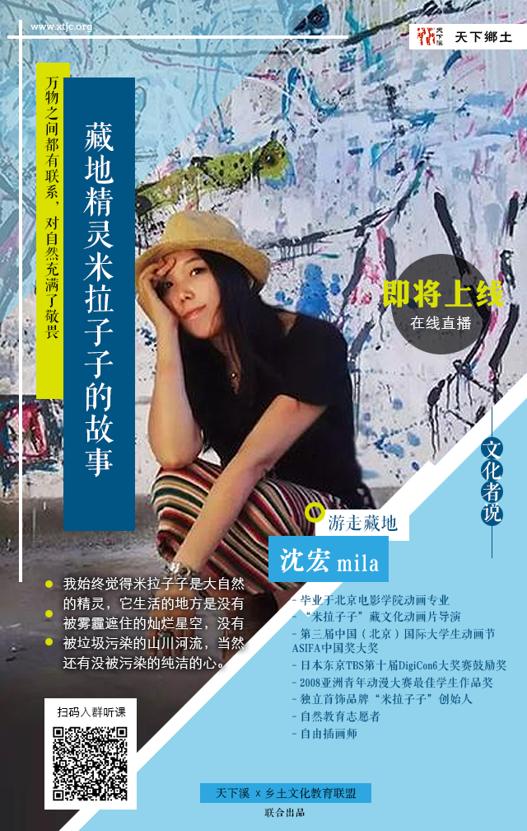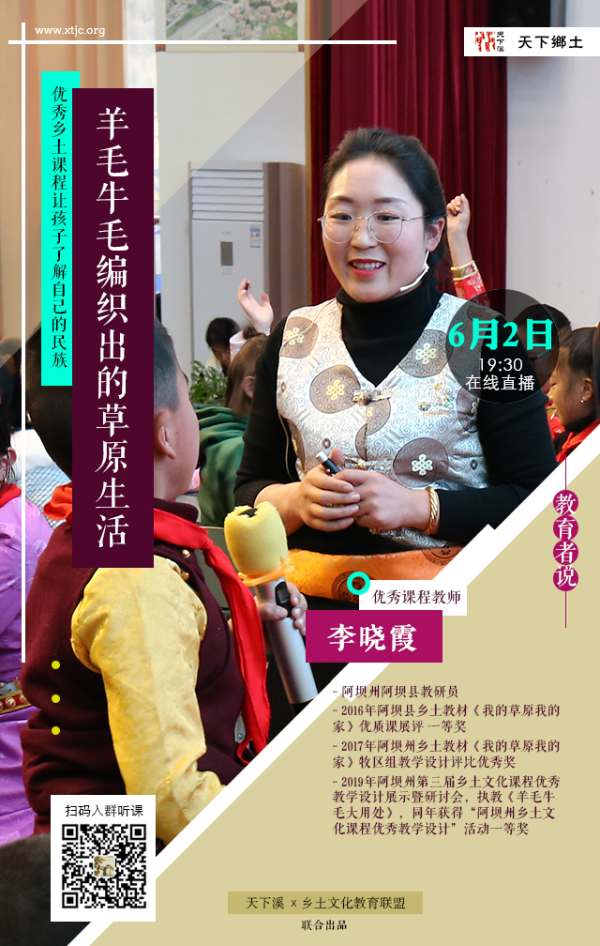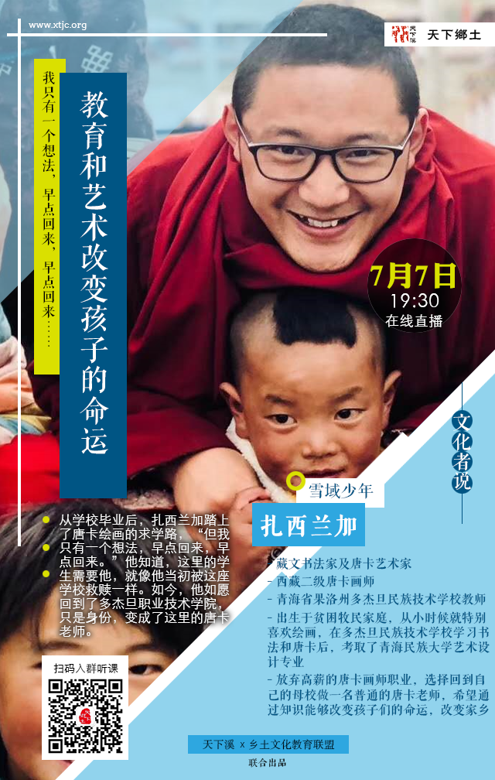
部分网络微课的宣传海报。

全部微课回顾视频、音频和内容连接：
https://mp.weixin.qq.com/mp/appmsgalbum?action=getalbum&album_id=1409687689401679873&__biz=MzA5NDg4MjM5Mw==#wechat_redirect

C. 经验及教训

- 贵机构在本项目管理和执行中有哪些收获？（可从机构能力、流程制度、财务完善等方面进行阐述）

- 不断的发现问题和项目地人员不断沟通，调动他们的积极性，主动参与到项目中；
- 项目涉及的地方工作人员需要不同的激励方式，针对他们的具体需求，将项目的执行方法灵活变动，围绕目标推进进度；
- 动员外部力量，扩充研发的人力资源，调动整合行业内优势资源；

- 贵机构在本项目管理和执行中遇到了哪些问题，有何经验和教训？未来可能做哪些改进？

- 应尽早开展互联网内容的整理和输出，特别是新媒体：如公众号和微博等，有条件的情况下应结合新的媒体方式，符合年轻人的喜好，如抖音、小红书等，更多视频进行传播。
- 应对当地老师对乡土教材所对应的教学方法有更多培训，使其更具备课程设计的能力，同时组织优秀教师巡讲，用更本地化的方式共享经验。
- 在教育系统层面，应更有意识的与相关负责人有更多沟通，将项目逻辑输入给更高的决策者，

D. 未来计划
贵机构对本项目有什么未来计划？

根据前一个阶段工作的总结，目前在乡土教材已开展的几个地区，已经形成了以教材为依托、教育局为主要落地推进合作方的推进方式，下一阶段要解决的问题分为以下几个方面：
- 第一是降低开课门槛
- 第二是提高主动性
- 第三是提炼可复制性和扩大影响面
- 降低开课门槛
目前面对的很多学校的教师们仍然有课业繁忙，或对乡土课程不了解的情况，他们认为开始这门课程、或课程与国家课程（语文、数学、科学等主课）相结合、课程在教材基础上的二次研发等，存在较大困难，而迟迟无法开始乡土课程，包括一些校长，从主观上他们能够体会乡土教育的价值和对孩子的意义，但第一步总是迟迟迈不出去。因此，新的工作周期里，将分为几种方式来针对此问题工作：
- 利用已经研发出来的通用教材，培训老师们进一步掌握课程设计方法
- 在通用教材的基础上研发配套教材包（乡土盒子），使开课难度进一步降低，尽快让老师们感受到乡土课的吸引力
- 更多方式的教师交流，让有突出进展的老师分享经验

- 提高主动性
这里包括老师自身的主动性，以及学校的主动性。项目实际运营中发现，存在较多老师自身意愿强，但由于没有校方的支持而不得已放弃的现象，因为在学校一定是课业优先，乡土课程往往属于课外兴趣课、文化课等范畴。
因此，在对教育局、教科所、民族文化发展研究部门、校长及教师的具体交流中，我们下一步的工作方式将是与各地方教育局合作，面向乡村小学开放课题申请。
课题，在教育系统中是一个非常重要的存在，对老师而言，申请不同级别的课题并顺利结题，是个人职业发展的必须路径，也是职称考核的重要指标，这是老师们非常重要的刚需和动力。对于学校，老师们自发组成团队完成高级别课题，提高师资团队能力的同时，也是学校能够在教育系统内“出人头地”的机会。
已经有案例表明（最典型的是阿坝州小金县营盘小学杨刚才老师及苟校长），在校长对乡土文化有充分理解的情况下，对老师的支持力度加大，老师们也充分发挥自身特长，申请所在县、市、州，甚至省内课题，也申报了非教育系统内的研究课题，获得了额外的收入和关注，这是一个值得推广的模式。

- 提炼可复制性和扩大影响面
在大陆其他地区开展超过15年，阿坝州开展10年的基础上，总结规律，提炼出能够在区域自行运转的模式，即使面临当地教育领导更替，以及天下溪介入的比重降低，也能够良性循环。
在此规律上，逐步复制到同级别的其他州区，如湖南省湘西土家族苗族自治州、永兴县，云南省丽江市玉龙纳西族自治县，内蒙古鄂伦春等。目标是在各点展开乡土课程的课堂教育，并横向产生连接，互相促进。

II. 项目财务结项报告

请使用附件中的“赠与亚洲财务报告模板 ”准备财务报告。请将项目周期内的所有项目款项支出填入模板中对应的地方。

如果您需要使用自己的财务报告模板，请确认您提供的财务报告包含了所有赠与亚洲模板中要求的信息，以便赠与亚洲评估您对项目款项的使用。

声明

项目名称： 乡土教材进课堂小额教师支持资金2018年项目
受赠方： 北京益公公益基金会
捐款出资方： 洛克菲勒慈善咨询机构
捐款总额（美元）： 61,882.77
捐款使用期限： 起始2018年10月1日 - 结束2019年12月31日
延期至2021年12月31日
受赠方财政年度结束于： 12月31日

报告日期： ___2021年12月31日___

我证明我们根据捐赠协议书的规定使用上述捐赠款，并作出上述报告。

各项费用支出的原始证明文件已由我机构存档。

签字及盖章
负责人姓名 | 陈文慧
职务 | 副秘书长
日期 | 2021年12月31日

**经签字签章后，本声明原件必须与项目报告一起提交给赠与亚洲。**
仅供赠与亚洲工作人员填写
第一部分
请参考结项报告评估指南填写下表
A. 报告质量  评分: | 备注:
B. 沟通中的回应  评分: | 备注:
C. 项目整体执行情况  评分: | 备注:
D. 及时性  评分: | 备注:

第二部分
1. 你是否推荐赠与亚洲未来继续与该机构合作？如果否，请说明原因。

2. 你是否推荐赠与亚洲未来支持类似的项目？如果否，请说明原因。

3. 如对该机构的表现有其他评论或关注的事项，请在此予以说明。

